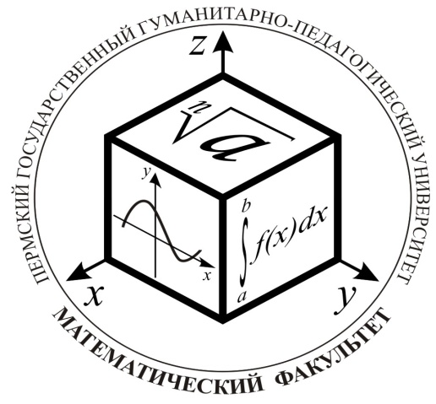**ФГБОУ ВО**

**Пермский государственный**

**гуманитарно-педагогический университет**

**Информационное письмо № 1**

Уважаемые коллеги!

Приглашаем вас принять участие во Всероссийской методико-математической олимпиаде студентов вузов, осуществляющих подготовку по направлению 44.03.01 «Педагогическое образование», профиль «Математика» (или 44.03.05 с двумя профилями подготовки, один из которых – математика), которая состоится

**7–8 апреля 2017 г**.

От вузов для участия в олимпиаде приглашаются команды. В каждой команде должно быть четыре участника. Количество команд, представляющих один вуз, не ограничено.

Олимпиада предполагает *командное* и *личное* первенство. Рекомендации по составу команд: студенты бакалавриата очной формы обучения, изучающие (изучившие) дисциплину «Методика обучения математике» (или дисциплину с аналогичным содержанием).

За участие одной команды в олимпиаде взимается оргвзнос в размере 4800 р. Оргвзнос будет направлен на заработную плату составителям заданий олимпиады, печать материалов, организацию кофе-брейка, призы, грамоты и дипломы призёрам олимпиады. Проживание и питание участников осуществляется за счёт отправляющей стороны.

Примерное время проведения мероприятий олимпиады:

начало – 7 апреля 2017 г. (пятница), 12.00,

окончание – 8 апреля 2017 г. (суббота), 16.30.

О намерении принять участие в олимпиаде просим сообщить до **«30» ноября 2016 г.** на адрес электронной почты оргкомитета олимпиады [**metmat.olimp@gmail.com**](mailto:metmat.olimp@gmail.com). Всем командам, желающим принять участие в олимпиаде, будет отправлено 2-е информационное письмо.

Во втором информационном письме будут представлены:

1. форма заявки для участников олимпиады;
2. формат олимпиады;
3. программа олимпиады;
4. тематика олимпиадных мероприятий.

После 15 января 2017 г. вузам, приславшим заявки, будет отправлено третье информационное письмо, содержащее материалы для подготовки и участия в олимпиаде (домашнее задание).

По всем вопросам об олимпиаде можно обратиться по телефонам:

8 (342) 2 12 75 73 – деканат математического факультета ПГГПУ;

8 908 242 81 72 – Корзнякова Юлия Викторовна, к. п. н., доцент кафедры высшей математики ПГГПУ (член оргкомитета олимпиады).

.

С уважением, оргкомитет олимпиады